**项目管理体系文件**

**详细设计说明书**

编 撰 人：吴思赣、王旻安

审 核 人：王旻安

批 准 人：王旻安

批准日期：2021-12-15

保密级别：机密

文档版本：0.0.1

**西安中软卓越信息技术有限公司**

**版本历史**

|  |  |  |  |
| --- | --- | --- | --- |
| **日期** | **版本** | **说明** | **作者** |
| 2021.12.15 | 0.0.1 | 初步撰写并完成UML图的绘制 | 吴思赣 |
| 2021.12.17 | 0.0.2 | 完成整体设计，完成说明书的撰写 | 王旻安 |
|  |  |  |  |
|  |  |  |  |
|  |  |  |  |
|  |  |  |  |
|  |  |  |  |
|  |  |  |  |
|  |  |  |  |
|  |  |  |  |
|  |  |  |  |
|  |  |  |  |
|  |  |  |  |
|  |  |  |  |
|  |  |  |  |
|  |  |  |  |
|  |  |  |  |
|  |  |  |  |
|  |  |  |  |
|  |  |  |  |
|  |  |  |  |
|  |  |  |  |
|  |  |  |  |
|  |  |  |  |
|  |  |  |  |
|  |  |  |  |

目 录

1.引言 1

1.1.编写目的 1

1.2.背景 1

1.3.术语 1

1.4.参考资料 1

2.程序系统结构 1

3.功能模块设计说明 2

3.1.模块一 2

3.1.1.模块编号 2

3.1.2.功能描述 2

3.1.3.与本模块相关的代码表和表 2

3.1.4.输入信息 2

3.1.5.输出信息 3

3.1.6.算法 3

3.1.7.处理流程 3

3.1.8.类设计 3

3.1.9.应说明的问题与限制 4

3.1.10.界面设计与说明 5

3.2.模块二 5

# 1.引言

## 1.1.编写目的

本说明书编制目的在于指导开发者了解项目设计，包括各class和每个class应当实现的效果。

## 1.2.背景

a、 软件名称：《复刻幸运房东》

b、 任务提出者：王旻安， 任务开发者：王旻安、吴思赣

c、 软件应用范围与用户详见需求文档

## 1.3.术语

表 1术语和缩略语

|  |  |
| --- | --- |
| **术语、缩略语** | **解 释** |
| 老虎机  （slotMachine） | 游戏的主面板，通过页面刷新模拟旋转过程，实现游戏基本过程。 |
| 普通物品  （commonItems） | 游戏内的道具，转动老虎机后出现，能够给予玩家金币，形成特殊组合能获得更多金币 |
| 特殊物品  （specialItems） | 装备的特殊物品，每周刷新一次，可以产生特殊效果，从而获得更多金币 |
| 游戏  （game） | 游戏中的 |
| 面板  （panel） | 用户界面上的 |

## 1.4.参考资料

本节列出用得着的参考资料，如：

a． 本项目经核准的计划任务书或合同、上级机关的批文；

b． 属于本项目的其他已发表的文件；

c． 本文件中各处引用的文件、资料、包括所要用到的软件开发标准。

d． 行业标准和规范。

列出这些文件资料的标题、文件编号、发表日期和出版单位。

# 2.程序系统结构

用一系列图表列出本程序系统内的每个程序（包括每个模块和子程序）的名称、标识符和它们之间的层次结构关系。

# 3.功能模块设计说明

## 3.1.模块一

### 3.1.1.模块编号

1.1 新游戏

1.2 继续游戏

### 3.1.2.功能描述

展示新游戏的欢迎界面，向用户展示开始新游戏和继续游戏的入口。

### 3.1.3.与本模块相关的代码表和表

说明与本模块相关的数据库代码表及表格。格式可如下：

|  |  |  |  |  |
| --- | --- | --- | --- | --- |
| 名称 | 中文注释 | 类型 | | 作用 |
| 代码表 | 表 |
| save.dat | 游戏数据存档 |  | **√** | Output  Update |

作用指在本子系统中对该表的操作为：input（输入） 、output（输出）、update（更新）等。

### 3.1.4.输入信息

Java按钮事件，通过ActionListener实现操作触发。

若选取继续游戏则完成对save.dat的读取

### 3.1.5.输出信息

按钮触发之后进入2 游戏界面，新游戏和存档游戏分别展示不同界面。

### 3.1.6.算法

主界面没有实现算法。

### 3.1.7.处理流程

见模块2

### 3.1.8.类设计

类图与类说明见最后

### 3.1.9.应说明的问题与限制

触发器的选用是Java GUI自带的ActionListener，由于操作被局限在了鼠标按钮的点选，因此不存在其他可能情况。

### 3.1.10.界面设计与说明

主界面显示如下

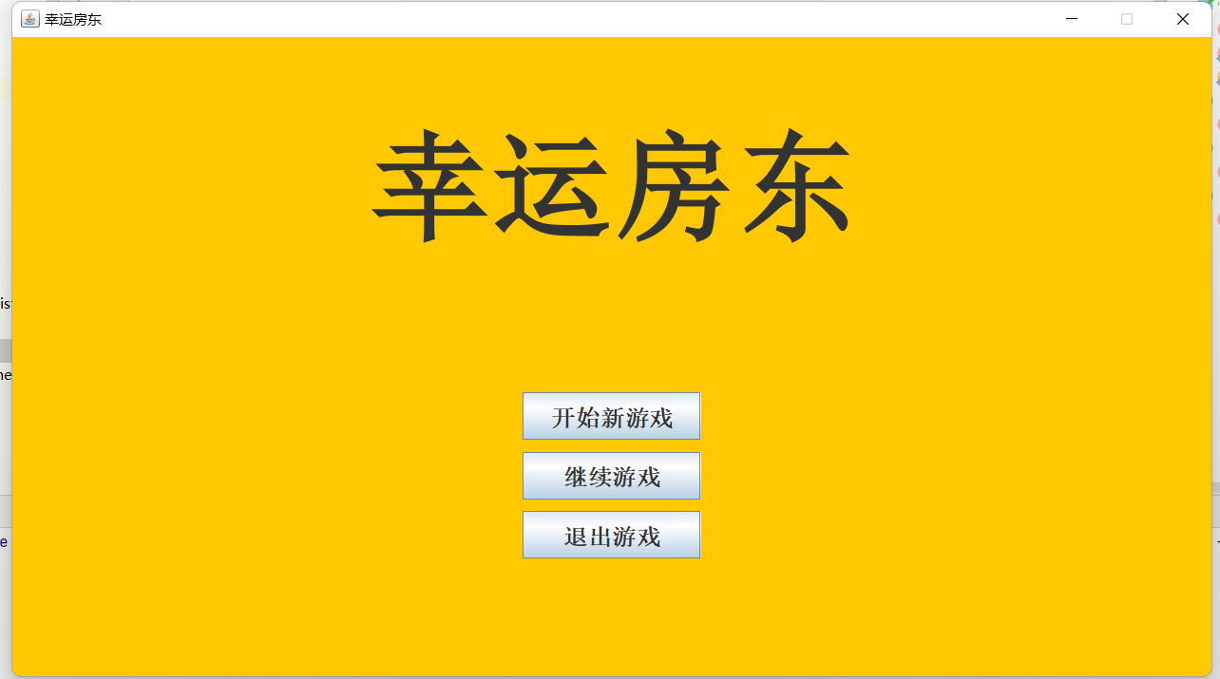

## 3.2.模块二

### 3.2.1.模块编号

无子模块

### 3.2.2.功能描述

是游戏的主界面，完成了游戏的实现，包括老虎机界面的更新，获得的金币的计算以及物品的选取。在关闭界面时实现自动存档。

### 3.2.3.与本模块相关的代码表和表

说明与本模块相关的数据库代码表及表格。格式可如下：

|  |  |  |  |  |
| --- | --- | --- | --- | --- |
| 名称 | 中文注释 | 类型 | | 作用 |
| 代码表 | 表 |
| save.dat | 游戏数据存档 |  | **√** | Output  Update |

作用指在本子系统中对该表的操作为：input（输入） 、output（输出）、update（更新）等。

### 3.2.4.输入信息

Java按钮事件，通过ActionListener实现操作触发。

### 3.2.5.输出信息

按钮触发之后完成旋转和显示选取或物品栏窗口。

关闭窗口后完成save.dat的写入

### 3.2.6.算法

主界面没有实现算法。

### 3.2.7.处理流程

流程图如下

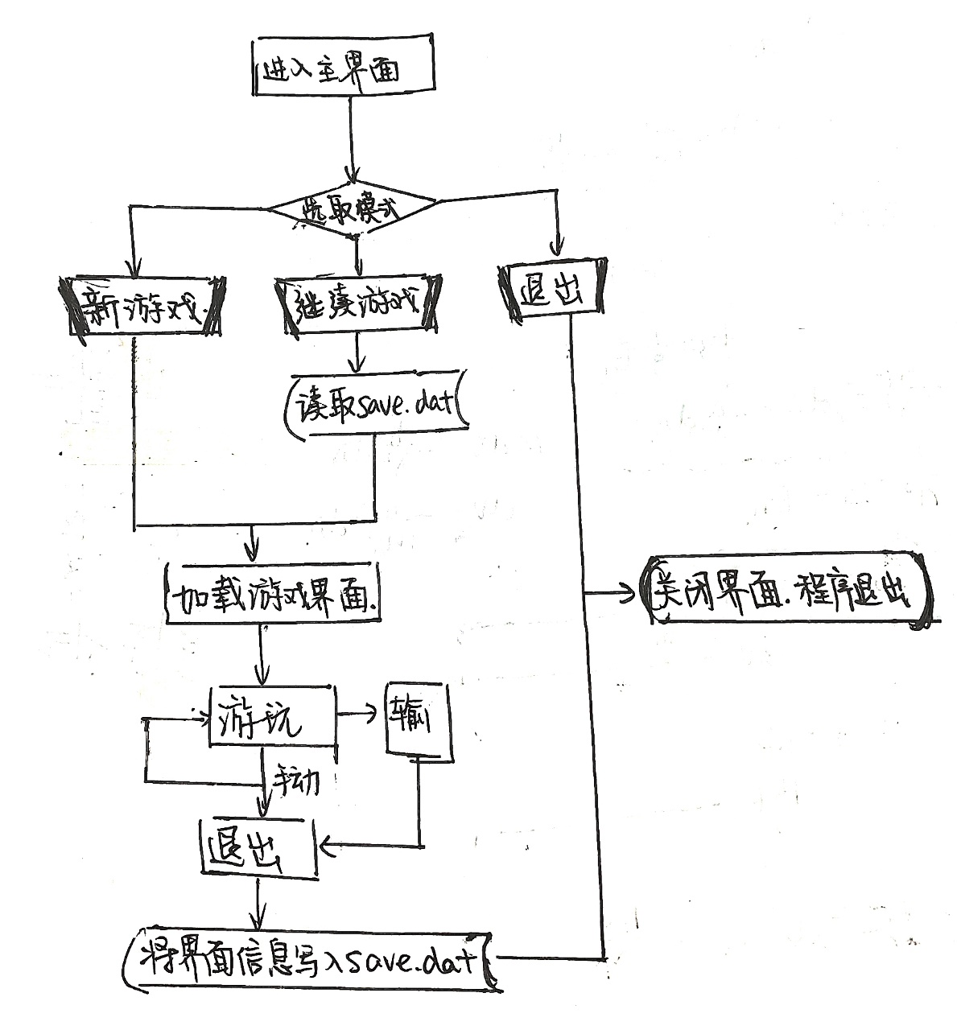

其中游玩过程可以细化为

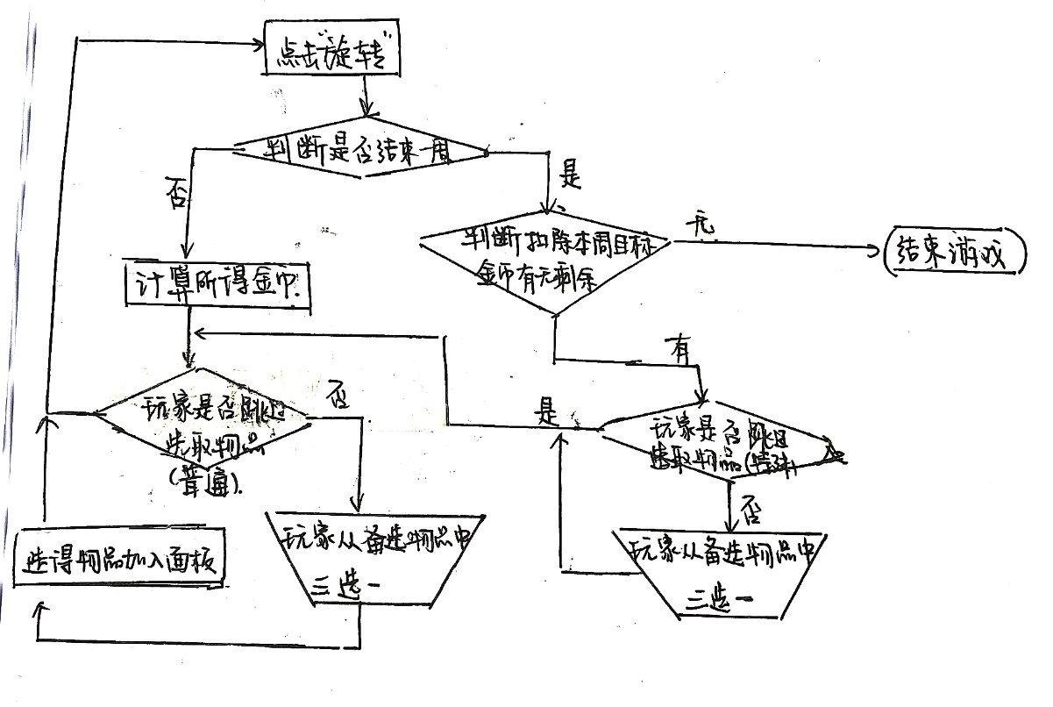

### 3.2.8.类设计

#### 3.2.8.1.类图（全游戏）

#### 3.2.8.2.类说明（全游戏）

|  |  |  |
| --- | --- | --- |
| 类名 | 功能 | 主要方法 |
| MainEntrance | 游戏主入口 | main:游戏主函数 |
| GameBoard | 游戏主界面 | initNewGame:建立一个新游戏 |
| initLoadedGame:读取游戏存档，继续游戏 |
| play:开始游玩 |
| initItemCatalog:建普通、特殊物品列表 |
| judgeLose:判断玩家是否失败 |
| calculateTotalMoney:计算回合金币 |
| rotate:旋转 |
| updateSlotMachine:更新老虎机界面 |
| chooseCommonItems:选择普通物品 |
| chooseSpecialItems:选择特殊物品 |
| givePosition:给普通物品安排位置 |
| revise:存档游戏至save.dat |
| ItemCategory | 物品向量 | 他纯粹就是一个物品向量 |
| Item | 游戏中的物品 | getter&setter:基本属性设置 |
| calculateMoney:计算应得金币数量 |
| isNear:判断某一下标物品是否相邻 |
| createNewItem:返回一个新的Item供使用 |
| ItemPosition | 物品位置 | getter&setter:设定物品基本属性 |
| CommonItem | 普通物品 | getter&setter:多出了优先级属性设定 |
| SpecialItem | 特殊物品 |  |

### 3.2.9.应说明的问题与限制

触发器的选用是Java GUI自带的ActionListener，由于操作被局限在了鼠标按钮的点选，因此不存在其他可能情况。

### 3.2.10.界面设计与说明

游戏界面显示如下

从左到右，上到下的次序为：老虎机面板（slotMachine），上一回合金币计算表，剩余移除次数提醒，总金币数提示，旋转按钮，返回上一级菜单按钮

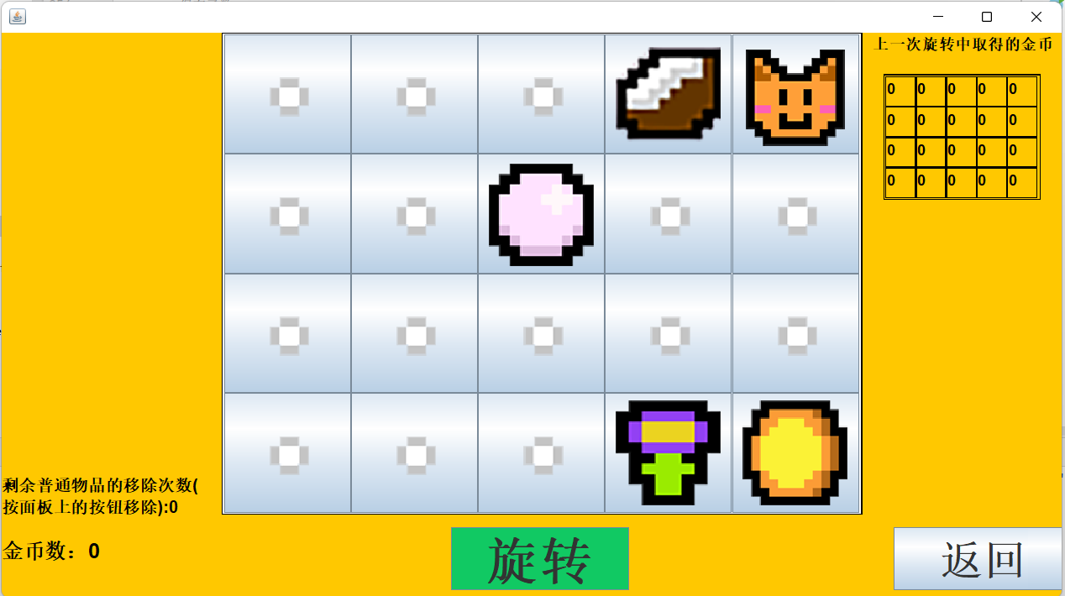

物品选择界面，从左到右，从上至下依次为跳过选择按钮，物品栏按钮（显示总物品），三个候选物品以及其属性。

